摘要：農業用地經核准依土地稅法第39條之2第1項規定不課徵土地增值稅辦竣移轉登記後，經農業主管機關撤銷原核發之農業用地作農業使用證明書，致不符合上開規定而應補稅時，其核課期間應參照財政部89年1月25日台財稅第0890450600號函及101年3月12日台財稅字第10004918300號函規定，自農業主管機關機通知稅捐稽徵機關更正之收件日起算
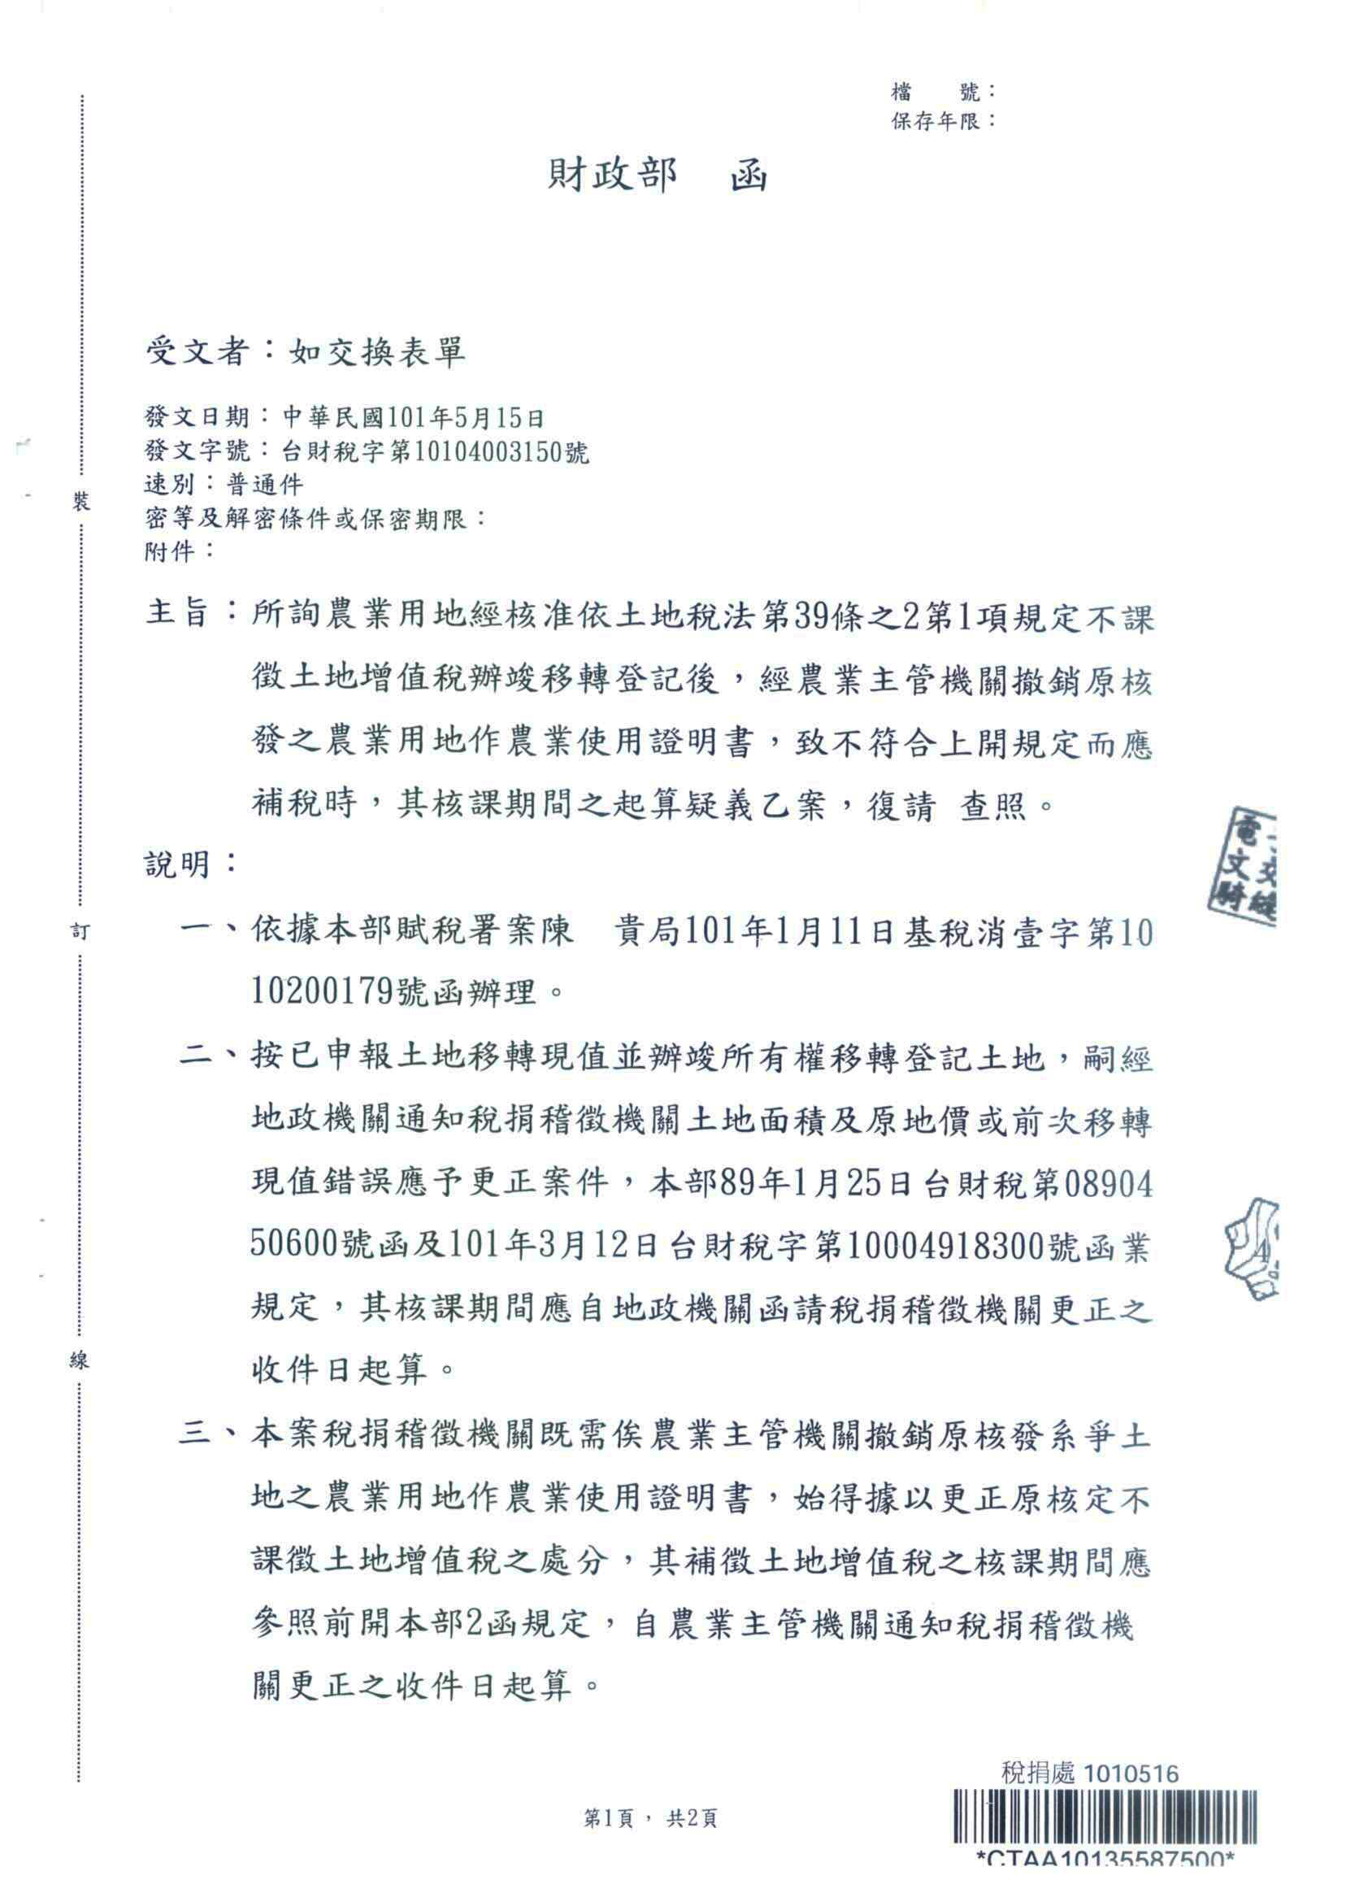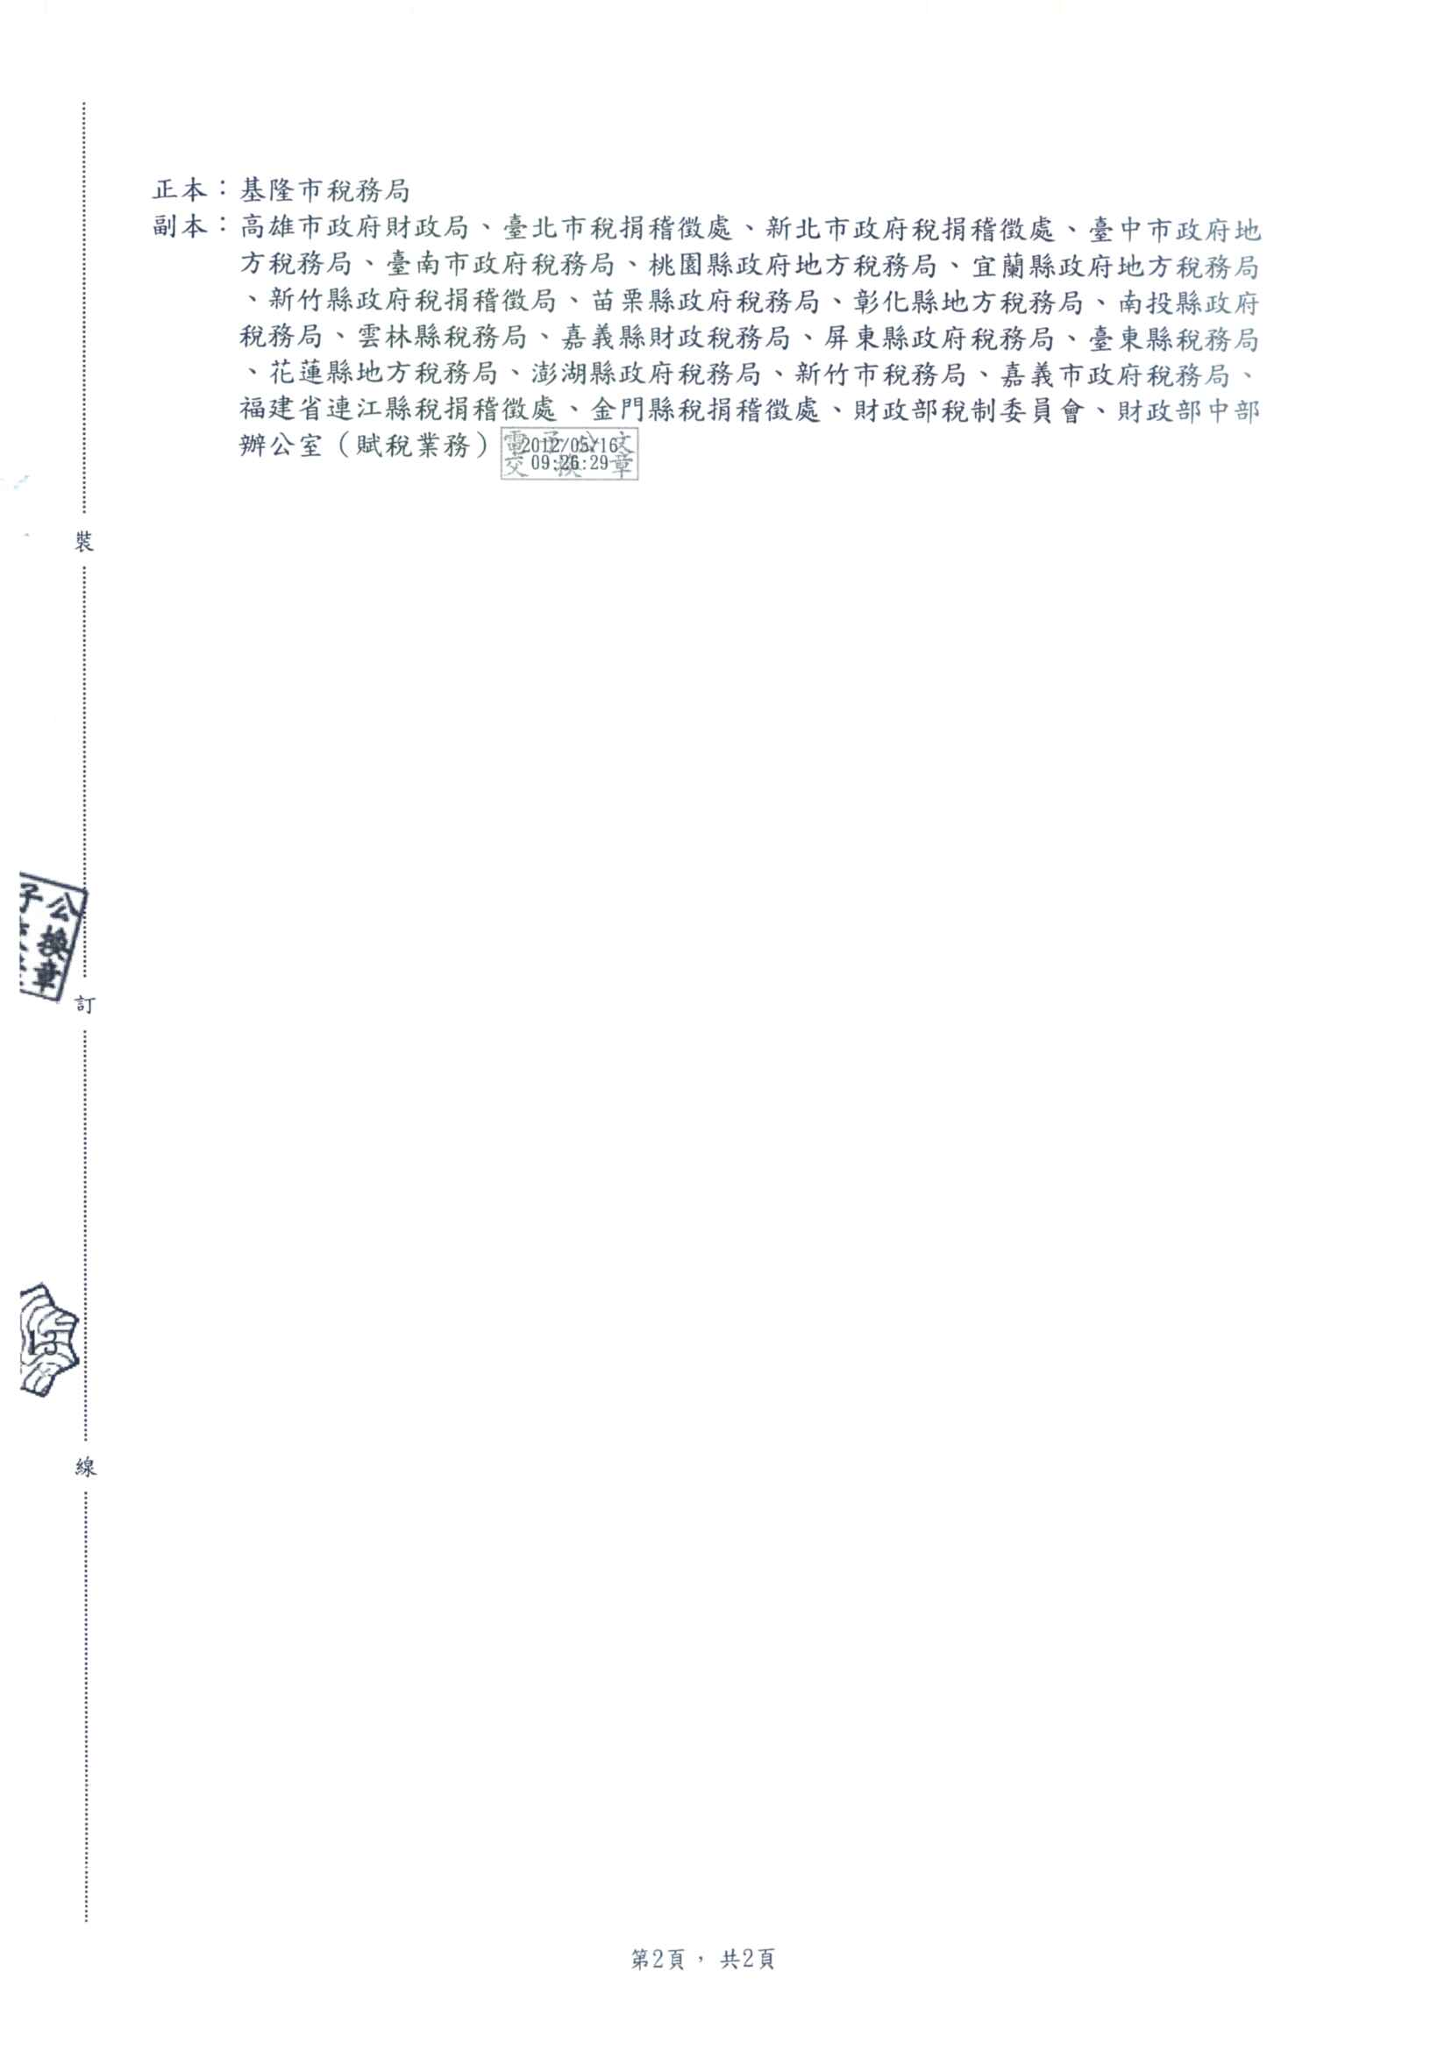
中華民國地政士公會全國聯合會 法令轉知 | 中華民國101年5月18日  全地公(6)字第1016495號  (e：1016217)

